 Ciberseguridad en Entornos de las Tecnologías de la Información
Puesta en Producción Segura
TEMA 3
Detección y corrección de vulnerabilidades de aplicaciones web
Alberto Diéguez Álvarez

Tabla de contenido
Caso práctico 3
Apartado 1: Inyección de Cross Site Scripting (XSS) 4
Apartado 2: Preguntas sobre el ejercicio 10

Caso práctico

@lucabravo para unsplash. computadora-portatil-gris-encendida (Licencia Unsplash)
Julián ha estado probando distintos tipos de vulnerabilidades y ataques que podría sufrir su aplicativo web, pero aún tiene pruebas y escenarios que testar.
Sus compañeros de trabajo le han comentado que vigile si su aplicativo web pudiera ser víctima de algún tipo de Cross Site Scripting (XSS).
Para ello, Julián revisará un formulario para introducir comentarios en un foro que le preocupa pueda ser víctima de algún tipo de XSS.

¿Qué te pedimos que hagas?

Apartado 1: Inyección de Cross Site Scripting (XSS)
- Trabajaremos sobre el entorno de DVWA que construimos en la unidad anterior.
- Arranca el aplicativo de DVWA (en la unidad 2 ya vimos como lanzarla) y accede en un navegador a http://localhost:4280
Como ya lo tenia de la unidad anterior, recreo el contenedor, pongo la VM en modo puente y abro el puerto, entonces puedo accedes desde Windows y con el usuario ‘admin’ y la contraseña ‘password’ accedo a la herramienta.

- Nos desplazaremos hasta el módulo de XSS del menú lateral izquierdo. En este caso de tipo XSS almacenado (XSS Stored)

Accedo al apartado mencionado.
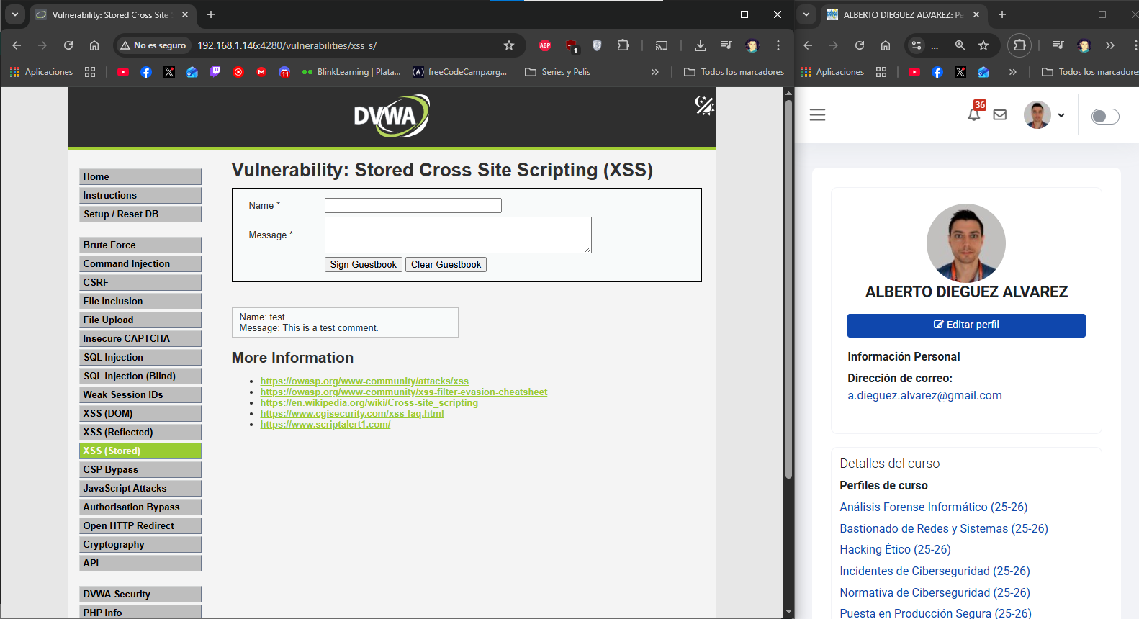

- Seguimos trabajando en el modo Low (configurado en el menú de Security)
Compruebo el modo de seguridad y lo pongo en Low ya que estaba en imposible.
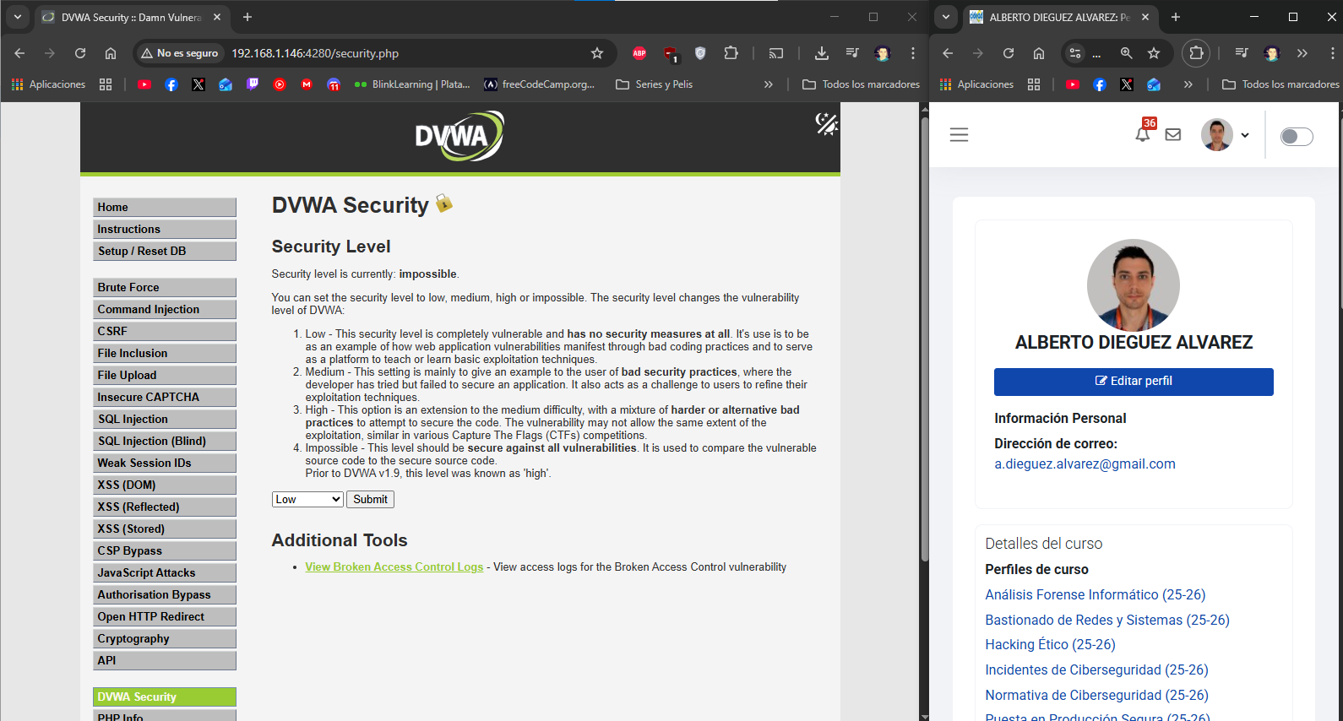

- ¿Podrías conseguir que muestre una ventana de alerta con un mensaje cada vez que alguien visita el libro de firmas?
Ayuda: los navegadores interpretan Javascript. Si los mensajes que se graban en esta pantalla se muestran a todos los usuarios, y grabo como mensaje un código javascript, este se podría ejecutar en todos los clientes que abran esa página si la aplicación no está protegida.
Muestro el mensaje de alerta, introduciendo etiquetas script para que se ejecute el código en javascript.

Código.
<script> alert(“alerta”); </script>
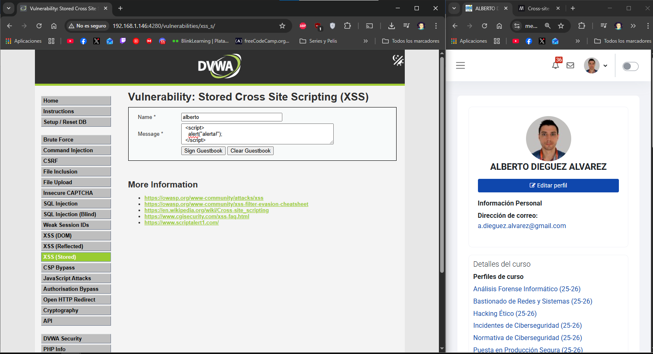
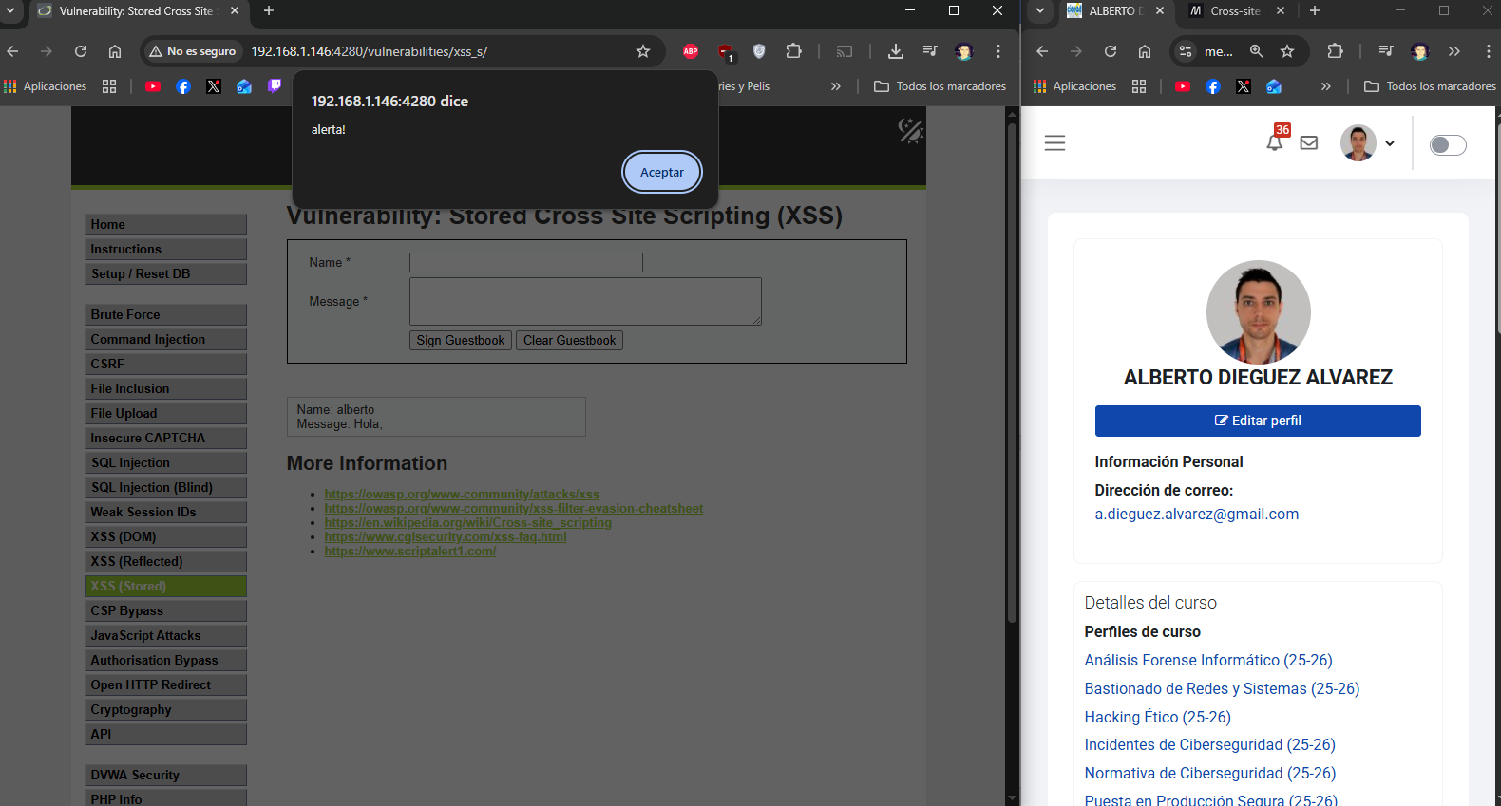

- ¿Serías capaz de introducir un XSS que redirija al usuario a una web de tu elección cada vez que se visite el libro de firmas? (por ejemplo Youtube.com o Google.com)
Para hacer eso modifico el max lenght del textarea del message para poder escribir todo el código que necesito.
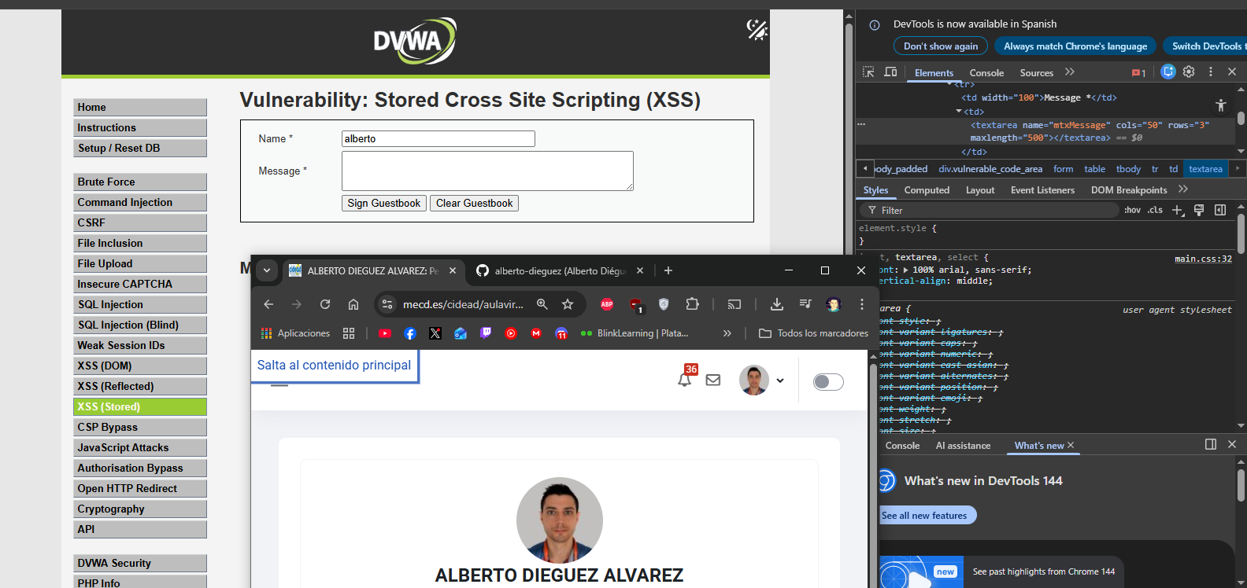

Ahora ingreso el payload.

<script>window.location = "https://github.com/alberto-dieguez";</script>

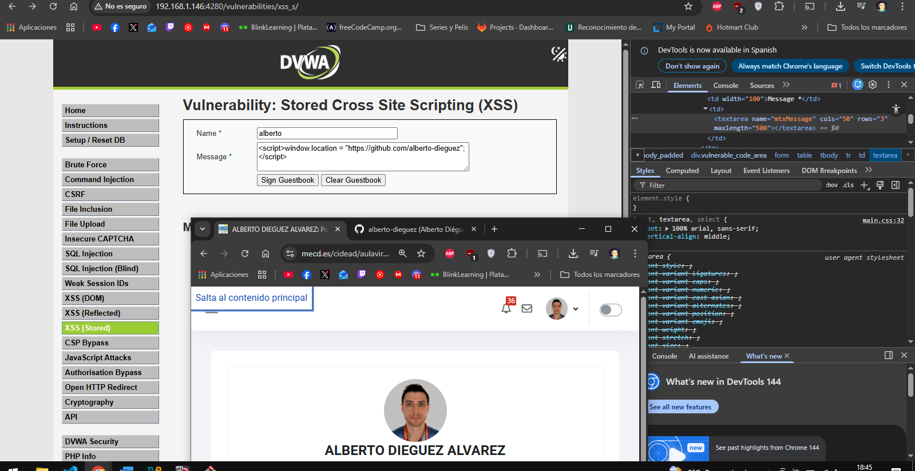

Según ejecuto el payload me redirecciona.
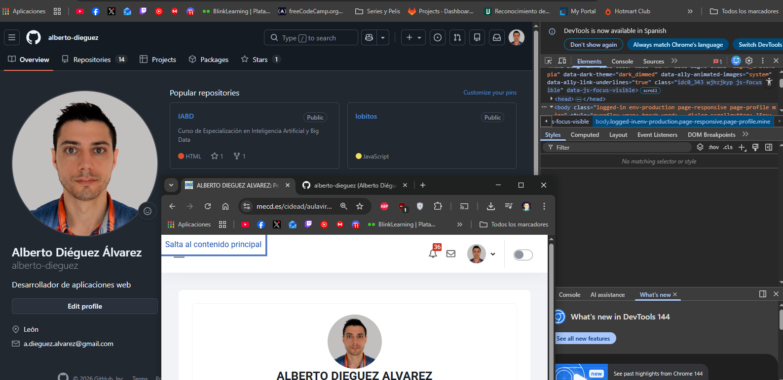

- ¿Serías capaz de robar la cookie del usuario? ¿Por ejemplo redirigiéndola a un servidor tuyo?
Ayuda: puedes crear de forma sencilla un servidor web que escuche peticiones en tu máquina local mediante un contenedor (por ejemplo, mira https://hub.docker.com/_/nginx). Ejecuta la siguiente línea de comandos:
docker run --name nginx --rm -p 8080:80 nginx
Con esto podrás ver en la consola/terminal como recibe tu servidor la cookie
NOTA: para parar un contenedor lanzado en primero plano se puede simplemente cerrar la terminal o pulsar CTRL+C. Después para eliminar el contenedor (en el caso de que no se haya eliminado al cerrar la ventana) ejecuta:
docker rm -f nginx

Primero levanto un http server en Python en el puerto 8000
python3 -m http.server
Modifico el textarea otra vez, y con el siguiente script, logro enviar la cookie de sesión a mi server y verla por consola.
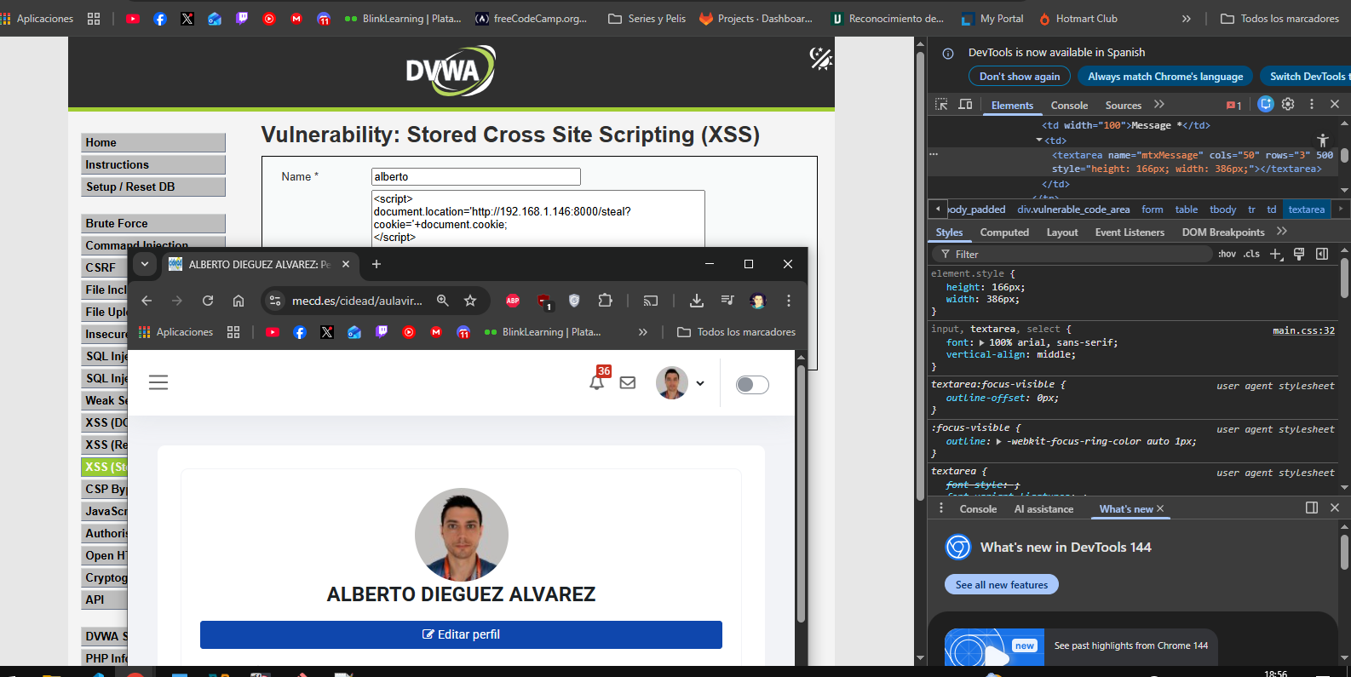

Al ejecutarlo si miro mi servidor veo la cookie.
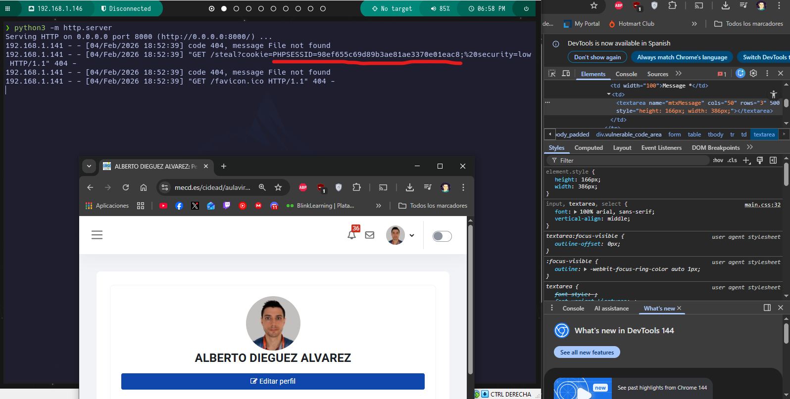

Apartado 2: Preguntas sobre el ejercicio
- Rellena la siguiente tabla comparando la vulnerabilidad XSS (Cross-Site Scripting) con la vulnerabilidad SQL Inyection
Cuestión | XSS | SQL Inyection
Definición | Inyección de código malicioso que se ejecuta en el navegador del usuario. | Inyección de sentencias SQL maliciosas en consultas a la BBDD.
Tipos | Reflejado, almacenado y basado en DOM. | In-band, Blind y Out-of-band
Objectivo principal | Robar sesiones, credenciales o ejecutar acciones pasándose por el usuario. | Acceder, modificar o borrar datos de la BBDD.
Lenguaje/Ámbito Afectado | HTML, JavaScript | SQL

- Rellena la siguiente tabla comparando la vulnerabilidad XSS (Cross-Site Scripting) con la vulnerabilidad SQL Inyection
Cuestión | XSS | SQL Inyection
Impacto | Robo de sesiones, ejecutar acciones maliciosas, suplantación de usuarios | Robo, modificación o borrado de datos
Ejemplos CVE (uno para cada tipo) | CVE-2024-29184  Permite inyectar código JavaScript en la firma del usuario y luego se ejecuta en el navegador del administrador | CVE-2024-8465  En la aplicación Job Portal (PHPGurukul) el parámetro user_id permite al atacante enviar consultas
Métodos de inyección | Entrada de texto en formularios, URLs, comentarios… | Campos de login, formularios, URL sin validación
Mitigaciones | Validar y escapar entradas, codificar salida, usar Content Security Policy | Consultas preparadas, validar entradas, privilegios mínimos.

- Rellena la siguiente tabla sobre el ejemplo XSS (Cross-Site Scripting) del apartado 1
Cuestión | Respuesta
¿Este XSS es temporal o permanente? Justifica la respuesta | Es permanente, porque el script se guarda en el libro de firmas y se ejecuta cada vez que se visita la página
Indica las mejoras que se podrían hacer (indicando si se aplican en el lado del cliente o en el lado del servidor), comentadas durante el curso. Justifica la respuesta. | Servidor:  - Validar la entrada (eliminar etiquetas)  - Escapar la salida  Justificación: El servidor controla lo que se guarda y se envía.  Cliente:  - Validaciones JavaScript en formularios  Justificación: Evita errores accidentales del usuarios, pero no es muy eficad.
¿Se podría evitar este XSS sólo en el lado del navegador? Justifica la respuesta | No ya que el atacante puede saltarse el navegador y enviar la petición directa al servidor.

- Haz una comparativa del código php del ejemplo XSS del apartado 1 indicando los controles de seguridad implementados en el modo Low y en el modo Impossible
Reviso en Low:
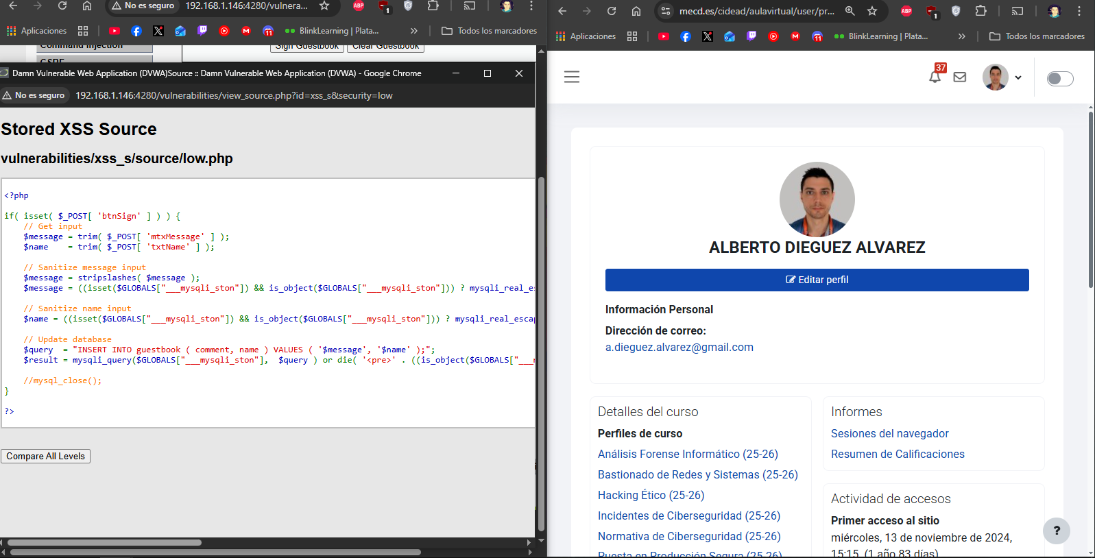
<?php
if( isset( $_POST[ 'btnSign' ] ) ) {
// Get input
$message = trim( $_POST[ 'mtxMessage' ] );
$name = trim( $_POST[ 'txtName' ] );
// Sanitize message input
$message = stripslashes( $message );
$message = ((isset($GLOBALS["___mysqli_ston"]) && is_object($GLOBALS["___mysqli_ston"])) ? mysqli_real_escape_string($GLOBALS["___mysqli_ston"], $message ) : ((trigger_error("[MySQLConverterToo] Fix the mysql_escape_string() call! This code does not work.", E_USER_ERROR)) ? "" : ""));
// Sanitize name input
$name = ((isset($GLOBALS["___mysqli_ston"]) && is_object($GLOBALS["___mysqli_ston"])) ? mysqli_real_escape_string($GLOBALS["___mysqli_ston"], $name ) : ((trigger_error("[MySQLConverterToo] Fix the mysql_escape_string() call! This code does not work.", E_USER_ERROR)) ? "" : ""));
// Update database
$query = "INSERT INTO guestbook ( comment, name ) VALUES ( '$message', '$name' );";
$result = mysqli_query($GLOBALS["___mysqli_ston"], $query ) or die( '<pre>' . ((is_object($GLOBALS["___mysqli_ston"])) ? mysqli_error($GLOBALS["___mysqli_ston"]) : (($___mysqli_res = mysqli_connect_error()) ? $___mysqli_res : false)) . '</pre>' );
//mysql_close();
}
?>

Reviso en imposible:
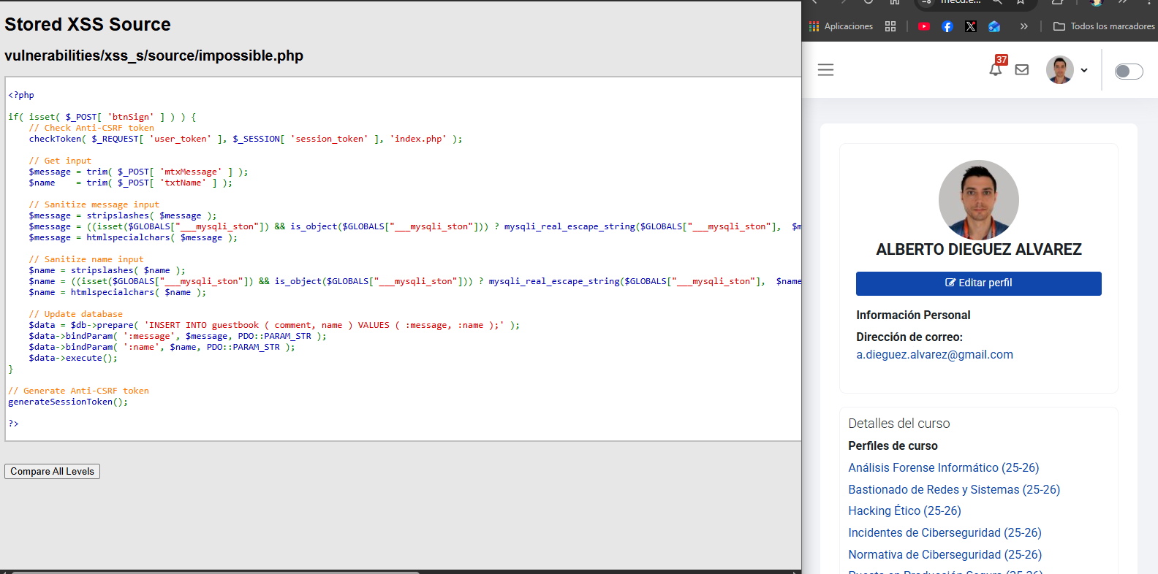
<?php
if( isset( $_POST[ 'btnSign' ] ) ) {
// Check Anti-CSRF token
checkToken( $_REQUEST[ 'user_token' ], $_SESSION[ 'session_token' ], 'index.php' );
// Get input
$message = trim( $_POST[ 'mtxMessage' ] );
$name = trim( $_POST[ 'txtName' ] );
// Sanitize message input
$message = stripslashes( $message );
$message = ((isset($GLOBALS["___mysqli_ston"]) && is_object($GLOBALS["___mysqli_ston"])) ? mysqli_real_escape_string($GLOBALS["___mysqli_ston"], $message ) : ((trigger_error("[MySQLConverterToo] Fix the mysql_escape_string() call! This code does not work.", E_USER_ERROR)) ? "" : ""));
$message = htmlspecialchars( $message );
// Sanitize name input
$name = stripslashes( $name );
$name = ((isset($GLOBALS["___mysqli_ston"]) && is_object($GLOBALS["___mysqli_ston"])) ? mysqli_real_escape_string($GLOBALS["___mysqli_ston"], $name ) : ((trigger_error("[MySQLConverterToo] Fix the mysql_escape_string() call! This code does not work.", E_USER_ERROR)) ? "" : ""));
$name = htmlspecialchars( $name );
// Update database
$data = $db->prepare( 'INSERT INTO guestbook ( comment, name ) VALUES ( :message, :name );' );
$data->bindParam( ':message', $message, PDO::PARAM_STR );
$data->bindParam( ':name', $name, PDO::PARAM_STR );
$data->execute();
}
// Generate Anti-CSRF token
generateSessionToken();
?>
Comparándolos realizo la siguiente tabla.
Aspecto | LOW | IMPOSSIBLE
Validación de entrada | No valida contenido HTML ni JS | Valida parcialmente
Escape de salida | No hay escape de caracteres | Realiza un escape de caracteres con $message = htmlspecialchars( $message );
Protección CSRF | No tiene | Tiene token anti CSRF
Acceso a BBDD | No prepara las sentencias y concatena SQL | Prepara las consultas con $db->prepare

Notas:
- https://developer.mozilla.org/en-US/docs/Web/Security/Attacks/XSS
- https://nvd.nist.gov/vuln/detail/CVE-2024-29184
- https://nvd.nist.gov/vuln/detail/CVE-2024-8465

